 | Arkivsaknr: | 2024/13033-19
 | Sakshandsamar: | Lene Helgesen
 | Avdeling:

SAKSFRAMLEGG

Klage på avslagsvedtak, dispensasjon frå byggegrense mot nabo - 137/422 - Lyngmarka 22

Utvalssak | Utval | Møtedato
 | Utval for areal, plan og miljø

KOMMUNEDIREKTØREN SITT FRAMLEGG TIL VEDTAK
Klagen i frå tiltakshavar, på avslag på dispensasjon datert 03.02.2025 og delvis løyve til etablering av 18.02.2025, vert ikkje teke til følgje.
Vedtaket som vert ståande lyd slik:
Alver kommune avslår søknad om dispensasjon frå nabogrense for oppføring av tilbygg. Vedtaket har heimel i plan- og bygningslova § 19-2.

Grunngjevinga går fram av saksutgreiinga. Heimel for vedtaket er forvaltningslova § 33.

SAKSUTGREIING
Administrativt saknr. 2024/13033
Påklaga vedtak Avslag på dispensasjon, datert 03.02.2025 og avslag på løyve til etablering av tilbygg datert 18.02.2025
Tiltak: Tilbygg.
Søknadstype: Dispensasjon og Søknad om tiltak>
Eigedom: Gbnr. 137/422>
Adresse: Lyngmarka 22, 5911 ALVERSUND
Tiltakshavar: Randi Øksnes
Klagar: Tiltakshavar

Vurderingstema for APM
APM må vurdera om det bør gis dispensasjon frå lovfesta byggegrense mot nabo, merk at nabo har klaga og komme med merknad.

Klage, klagerett, klagefrist og tidlegare handsaming i APM
Kommunen har mottatt klage frå tiltakshavar. Klagar har klagerett i saka. Vedtak i saka er sendt ut 03.02.2025 og 18.02.2025. Klagen er mottatt innan fristen.
Saka har vore handsama av APM tidlegare. I tidlegare saksgang vert det søkt om hovedombygging. Administrasjonen ga avslag og APM tok ikkje klagen frå tiltakshavar til følgje.

Planstatus
Eigedommen ligg i regulert område innanfor det som i reguleringsplanen for Alver utmark er definert som bustad

Dispensasjon
Det er søkt dispensasjon med slik grunngjeving:
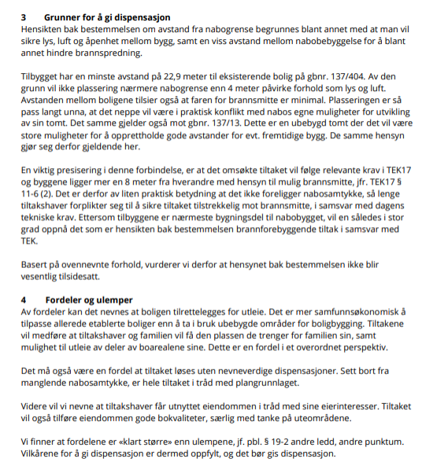

Klagegrunnar
Klagen er i hovudsak grunngjeve med følgjande:
Tiltakshavar er usamd i kommunen sin vurdering av vilkåra for dispensasjon, og meiner at tiltaket ikkje sett vesentleg til side omsynet bak avstandskravet, og at fordelande er større enn ulempene. Argumentasjonen er i hovudsak basert på at det kan settast vilkår om brannsikring, og tiltaket då ikkje vil medføra ulempe for nabo, samt at omsøkt tiltak gir god planløysing for familien.
Det vert vist til klagen i sin heilskap som følgjer vedlagt.

KOMMUNENES VURDERING I KLAGEOMGANGEN
Administrasjonen viser til vurderinga som vart gjort ved handsaminga av søknaden og legg denne til grunn. Det vart gjort følgjande vurdering:
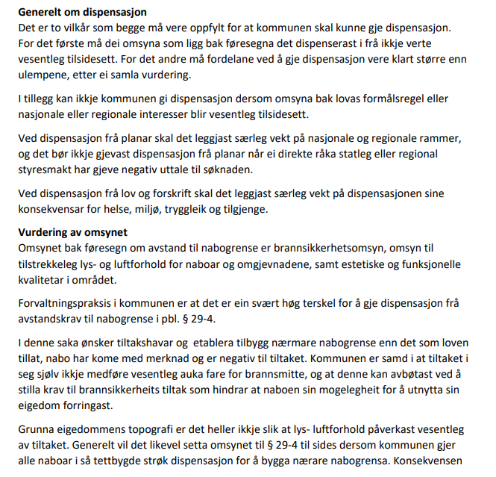
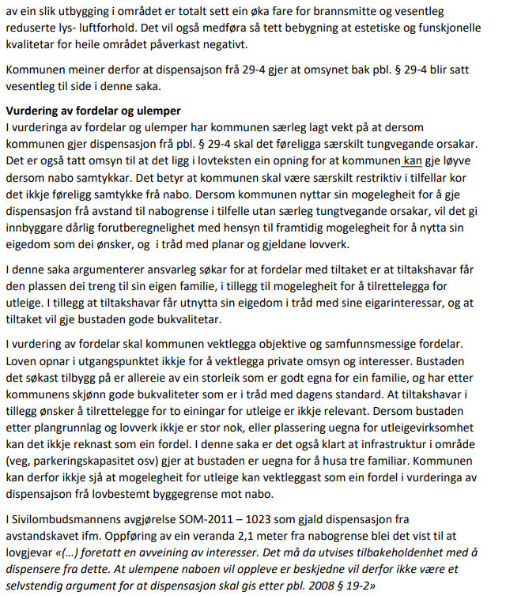
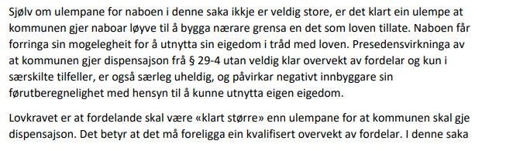
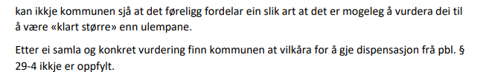

Det er i handsaming av klagen vurdert at vilkår for dispensasjon ikkje er oppfylt for saka. Fråvær av ulemper, eller mindre ulemper kvalifiserar ikkje til at det å gje dispensasjon er «klart» større enn ulempane. Klare fordelar som skal vektleggast i ein dispensasjonsvurdering er arealmessige, og samfunnsmessige fordelar. Ikkje personlege fordelar for tiltakshavar. I denne saka kan administrasjonen ikkje sjå at det ligg føre klare fordelar som oppfyller vilkåret.

Konklusjon
Det er kommunedirektøren si vurdering at det ikkje har komen fram nye opplysningar i klagesaka som tilseier at klagane skal takast til følgje og vedtaket gjerast om.
På denne bakgrunn rår kommunedirektøren til at klagen ikkje vert tatt til følgje.

GENERELL INFORMASJON

Vidare sakshandsaming
Om klagen ikkje vert teke til følgje vert saka sendt Statsforvaltaren i Vestland for endeleg avgjerd.
Om klagen vert teke til følgje, vert vedtaket eit nytt enkeltvedtak som partane kan klaga på. Vedtaket skal sendast til Statsforvaltaren i Vestland til klagevurdering.

Nytta lovverk
- Den som er part eller som har rettsleg klageinteresse har rett til å klage over vedtaket, jf. forvaltningslovens § 28.
- Klagefristen er tre veker frå den dag underretninga om vedtaket kom frem til parten. Det er tilstrekkeleg at klagen er postlagt innan fristens utløp. Dersom klagen kjem inn etter fristens utløp, vil den bli avvist. Klagen kan likevel tas under behandling når det ligg føre særlege grunner eller klager ikkje kan lastast for forseinkinga, jf. forvaltningslovens §§ 29, 30 og 31.
- Dersom ein part meiner at vedtaket ikkje er grunngjeven, kan det settast frem krav om dette innan klagefristen utløp, jf. forvaltningslovens §§ 24 og 25.
- Klagen må nemne det vedtaket det klagast over, kva som ønskes endra og vere underteikna av klagaren eller hans fullmektig. Klagen bør grunngjevast, jf. forvaltningslovens § 32.
- Vedtaket kan gjennomførast sjølv om det er påklaga. Klager kan likevel be om å få utsatt iverksettinga av vedtaket, inntil klagefristen er ute eller klagen er avgjort. Statsforvaltaren kan på sjølvstendig grunnlag ta stilling til spørsmålet om utsatt iverksetting av vedtaket, jf. forvaltningslovens § 42.
- Med visse begrensningar har partane rett til å sjå dokumentane i saka, jf. forvaltningslovens § 11.
- Kommunen vil kunne gje nødvendig veiledning for at alle partar skal kunne ivareta sine interesser på best mogleg måte, jf. forvaltningslovens § 11.
- Kommunen sin frist for å saksførebu klagesaka for klageorganet er 8 veker, jf. plan- og bygningslova § 21-8, jf. byggesaksforskrifta § 7-1 c.
- Der Statsforvaltaren i Vestland er klagar, vert klagesaka vidaresendt til departementet for oppnemning av setjestatsforvaltar. Sakshandsamingsfrist for oppnemning av setjestatsforvaltar er 6 veker, jf. plan- og bygningslova § 21-8, jf. byggesaksforskrifta § 7-1 e.
- Der vedtaket er endra til gunst for klager i klagesaken, er det adgang til å kreve dekning for nødvendige og vesentlige kostnader til advokat eller utgifter til annen juridisk bistand. Kravet må vere framsett innan tre veker etter at underretning om det nye vedtaket er kome frem til klager, jf. forvaltningslovens § 36.
- Søksmål om gyldigheten av vedtaket, eller krav om erstatning som følgje av vedtaket, kan ikkje reisast utan at ein har brukt sin adgang til å klage på vedtaket og klagen er avgjort av høgste klageinstans. Søksmål kan likevel reisast når det er gått 6 månader frå klage fyrste gang ble framsett og det ikkje skyldast forsømmelse frå klagars side at klageinstansens avgjerd ikkje ligg føre, jf. forvaltningsloven § 27 b.Vedlegg
- 1 | - Klage på avslag av vedtak - delvis løyve til etablering av tiltak - gbnr. 137/422
- 2 | - Klage på avslag til søknad om dispensasjon.pdf
- 3 | - Delvis løyve til etablering av tiltak - gbnr 137/422 Lyngmarka 22
- 4 | - Foto grunnforhold - Lyngmarka 22, Alver kommune
- 5 | - Situasjonsplan REV A
- 6 | - Illustrasjon Lyngmarka 22 - 7
- 7 | - Illustrasjon Lyngmarka 22 - 5
- 8 | - Illustrasjon Lyngmarka 22 - 1
- 9 | - Illustrasjon Lyngmarka 22 - 3
- 10 | - Illustrasjon Lyngmarka 22 - 2
- 11 | - Illustrasjon Lyngmarka 22 - 4
- 12 | - Illustrasjon Lyngmarka 22 - 6
- 13 | - Fasader REV A
- 14 | - Plan 1. Etasje REV A
- 15 | - Plan u. Etasje REV A
- 16 | - Avlslag på søknad om dispensajson - gbnr. 137/422

